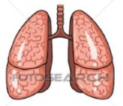
ENFERMEDAD PULMONAR OBSTRUCTIVA CRÓNICA: Es una enfermedad de las vías respiratorias y del pulmón que se caracteriza por: dificultad para respirar, sensación de ahogamiento, tos con desgarro, debilidad general y en ocasiones asfixia ante el mínimo esfuerzo.

Nombre del usuario:

INSTRUCCIONES

Dieta: Baja en sal, con abundantes líquidos, no consuma bebidas heladas.

Factores de riesgo:

  - Edad mayor 35 años  - Tabaco  - Exposición a sustancias tóxicas | - Enfermedades respiratorias en la infancia  - Antecedente de tuberculosis

Cuidados:

- Administrar adecuadamente los medicamentos formulados por el médico.
- Suspender el consumo del cigarrillo.
- Disminuir la exposición a partículas irritantes que se encuentren en el aire (polvo, gases)
- Tomar la cantidad de líquidos indicados por el médico.
- Evitar cocinar con leña o exponerse al humo.
- Procurar no exponerse a cambios bruscos de temperatura.
- Evitar exposiciones prolongadas a olores fuertes.

Ejercicio: Realizar ejercicio tres a cuatro veces por semana según su condición de salud.
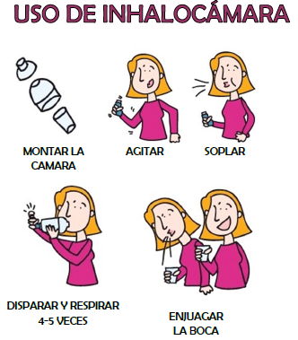
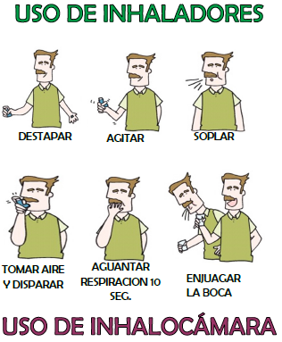

Medidas generales:

- Seguir las recomendaciones dadas para el manejo de oxígeno en casa si es su caso.
- Recordar que existe el programa de EPOC, asistir cumplidamente a los controles programados de prevención y promoción.

- Consultar al médico en caso de presentar: dificultad para respirar, tos excesiva, fiebre, coloración azulada en las uñas y piel.

Recomendaciones nutricionales:

- Estilo de vida saludable
- Distribuir la comida en 5-6 porciones al día.
- Es fundamental comer despacio y masticar bien.
- Elegir alimentos de consistencia blanda
- Evitar alimentos que causen reflujo

RECOMENDACIONES ESPECÍFICAS

CITA DE CONTROL POST HOSPITALIZACIÓN: _________________________________________

______________________________
Firma de quien entrega información

Clínica San Rafael
Pereira, Risaralda

